# Les clichés : Qu’est-ce qui est typique de la France et de l’Allemagne ?

Les Français et les Allemands sont souvent caractérisés par des clichés.

À quels clichés pensez-vous quand on parle de la France et de l’Allemagne ?

## Voilà d’autres clichés des Français sur les Allemands et inversement.

1. 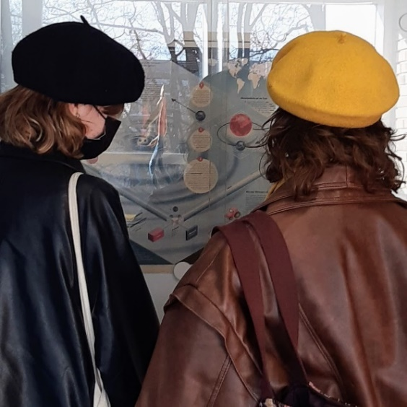Regardez la photo. Deux filles devant une vitrine : Ce sont des Allemandes ou des Françaises ? Qu’en pensez-vous ? Justifiez votre réponse. **Vous trouverez la réponse en bas après avoir fait l’exercice 4.**
2. Regardez la vidéo sur [Arte Karambolage.](https://www.arte.tv/fr/videos/091140-036-A/karambolage/) Comment est-ce qu’on décrit les touristes et les Français ?

## Exercice 1

Comment est-ce qu’on décrit les touristes ? Complétez les phrases.

Les Japonais □ a ont mis des sandales.

Les Américains □ b font des gestes et parlent très fort

Les Italiens □ c prennent toujours des photos.

Les Allemands □ d portent des casquettes de baseball

## Exercice 2

Comment est-ce qu’on décrit les Français ? Cochez la bonne réponse.

|  |
| --- |
| Tous les Français ont  une moustache 🞏 / les cheveux courts 🞏 / une barbe longue comme le père Noël. 🞏 |
| Ils portent toujours sous le bras  un croissant 🞏 / une baguette 🞏 / un pain de campagne. 🞏 |
| Ils aiment boire  de la bière 🞏 / du vin rouge 🞏 / de l’eau. 🞏. |
| Ils portent  des bérets parisiens 🞏 / des bérets basques 🞏 / une casquette basque. 🞏 |

## Exercice 3

Vrai ou faux ? Regardez [la vidéo](https://www.arte.tv/fr/videos/091140-036-A/karambolage/) une deuxième fois. Puis, cochez la bonne réponse et corrigez les phrases qui ne sont pas correctes.

|  |  |  |
| --- | --- | --- |
|  |  | **Vrai/faux** |
| A | Jakob Biedermann de Düsseldorf quitte le Centre Pompidou.  _______________________________________________________________________ | 🞏 🞏 |
| B | Il veut se rendre au musée d’Orsay, mais il ne sait pas comment y aller.  _______________________________________________________________________ | 🞏 🞏 |
| C | Heureusement, il voit beaucoup de Français.  _______________________________________________________________________ | 🞏 🞏 |
| D | Il demande d’abord à un Français qui porte le béret basque.  _______________________________________________________________________ | 🞏 🞏 |
| E | Le premier monsieur qui porte une sorte de béret aime Che Guevara[1].  _______________________________________________________________________ | 🞏 🞏 |
| F | Le deuxième monsieur est un prof anglophile.  _______________________________________________________________________ | 🞏 🞏 |
| G | Le troisième monsieur porte aussi une baguette.  _______________________________________________________________________ | 🞏 🞏 |
| H | Biedermann croit que les porteurs de béret sont des intellectuels qui aiment la France.  _______________________________________________________________________ | 🞏 🞏 |
| I | On appelle ce couvre-chef[2] « béret basque » à cause de Napoléon II.  _______________________________________________________________________ | 🞏 🞏 |
| J | On aime bien le béret dans le sud-est de la France et aux Pays-Bas. _______________________________________________________________________ | 🞏 🞏 |
| K | À l’origine, le béret était fabriqué en feutre[3], après, en laine[4].  _______________________________________________________________________ | 🞏 🞏 |
| L | Comme le béret peut être facilement rangé dans une poche, les armées aiment le porter.  _______________________________________________________________________ | 🞏 🞏 |
| M | Pendant l’Occupation allemande, on portait le béret basque un peu partout.  _______________________________________________________________________ | 🞏 🞏 |
| N | Aujourd’hui, le béret basque reste à la mode.  _______________________________________________________________________ | 🞏 🞏 |

## Exercice 4

Un couvre-chef[5] typiquement français (4) 🞏🞏 🞏🞏🞏🞏🞏

On la trouve sous le nez. (5) (2 fois 9) (10) 🞏🞏 🞏🞏🞏🞏🞏🞏🞏🞏🞏

Ils parlent très fort. (10) 🞏🞏🞏 🞏🞏🞏🞏🞏🞏🞏🞏

Comment détecter un _________ Français? (4) 🞏🞏🞏🞏

Un chapeau se trouve sur 🞏🞏 🞏🞏🞏🞏.

**Les filles qui regardent la vitrine sont (5) 🞏🞏🞏 🞏🞏🞏🞏🞏🞏🞏🞏🞏🞏.**

**La solution:** 🞏🞏 🞏🞏🞏🞏🞏🞏

## Exercice 5

Tu es en France et veux rapporter un souvenir à tes parents. Est-ce que tu achèterais un béret basque ? Explique pourquoi. Utilise aussi des informations de la vidéo ! Tu peux utiliser / employer les mots ou expressions suivants.

**Oui :**

J‘achèterais un béret basque parce que / A mon avis / Je pense que / typiquement français, -e / chic / élégant, -e / extraordinaire / s’habiller à la française [6]/ avoir du style / Les autres admirent ce souvenir / se déguiser[7] en Français pendant le carnaval

**Non :**

Je n’achèterais pas de béret basque parce que / À mon avis / je ne pense pas que +Subjonctif /

être un cliché / tous les Français ne portent pas de béret. / préférer acheter autre chose / un autre souvenir (par exemple : une petite Tour Eiffel, un porte-clés avec des monuments historiques en miniature, un parfum, un foulard[8], des cartes postales, du bon vin, du cidre, de la moutarde[9] (de Dijon), du pâté[10]) / démodé, -e (à mon avis) / plutôt un souvenir pour des enfants

1. [Che Guevara](https://fr.wikipedia.org/wiki/Che_Guevara) : un révolutionnaire marxiste-léniniste et internationaliste argentin
2. un couvre-chef : une chose qui couvre la tête: die Kopfbedeckung
3. le feutre : der Filz
4. la laine : die Wolle
5. un couvre-chef : eine Kopfbedeckung
6. à la française : auf französische Art und Weise
7. se déguiser en : sich verkleiden als
8. un foulard : ein Halstuch
9. la moutarde : der Senf
10. le pâté : die Leberpastete